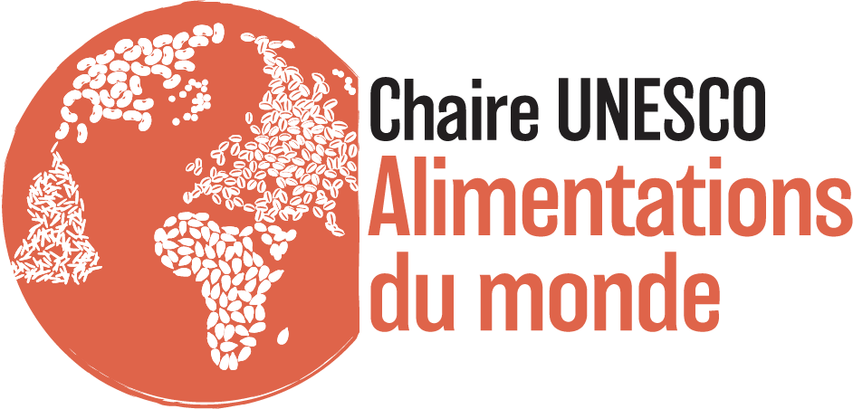

Réalisation d’un dossier de synthèse d’un document textuel long avec documents annexes

1. Proposer une synthèse du chapitre rédigé (vulgarisation)
2. Analysez l’apport des documents annexes et proposez un lien entre l’information du chapitre et le complément apporté par le document
3. Constituez un lexique des termes en rapport au repas ou à l’alimentation
4. Réalisez une carte mentale des informations